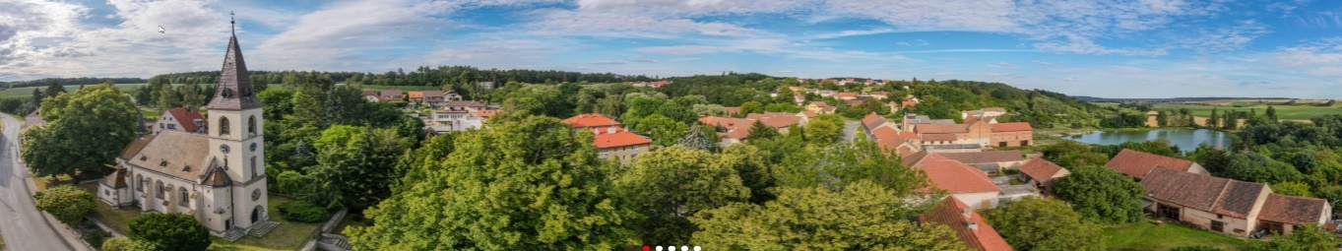

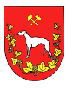
Kroučovský zpravodaj
Vydal OÚ Kroučová, Kroučová 9, 270 54 dne 4. března 2024 ou@obec-kroucova.cz
čtvrtletník IČO:00243931 Ročník 2, číslo 1 I. čtvrtletí 2024
Evidenční číslo MK ČR E 24552
ÚVODNÍK

Vážení občané,
úvodem bychom Vám všem chtěli v novém roce 2024 popřát mnoho štěstí a úspěchů a především zdraví, zdraví, které je nejdůležitější. Věříme, že jste vánoční svátky strávili v pohodové atmosféře v blízkosti rodiny a přátel a načerpali spoustu sil. Doufáme, že do roku 2024 vstupujete s nadšením, očekáváním nových zážitků a výzev stejně jako my všichni. My věříme, že náš zpravodaj bude pro Vás přínosným a zajímavým čtením. S přáním všeho nejlepšího v roce 2024 připojujeme citát:

„Nejlepším způsobem, jak předpovídat svou budoucnost, je vytvořit ji.“

INFORMACE PRO OBČANY
Rozhovor se starostou Kroučové v Raportu 19.12.2023
V týdeníku Raport v prosinci 2023 byl zveřejněn rozhovor se starostou obce Kroučová panem Václavem Hajným

Schválení poplatků za domovní odpad

- „Zastupitelstvo tímto schvaluje změnu obecně závazné vyhlášky č - 01/2021 0 místním poplatku za odkládání komunálního odpadu z nemovité věci, a to následovně: Článek č. 5 odst. 3 vyhlášky se s účinností od 1.1.2024 ruší a nahrazuje se následujícím zněním: (3) minimální základ dílčího poplatku činí 1201. Článek č. 6 vyhlášky se s účinností od 1.1.2024 ruší a nahrazuje se následujícím zněním:

Čl. 6 Sazba poplatku činí:

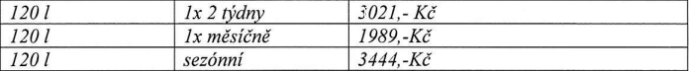

Úklid sněhu na místních komunikacích
Obec zajišťuje v případě sněhové nadílky úklid místních komunikací ve všech částech obce. Vozovky jsou pravidelně protahovány sněžnými pluhy a chodníky čištěny sněhovou frézou. Proto v tomto období prosíme občany, aby co nejlépe umožnili přístup na tyto komunikace, a to zejména omezením parkování na chodnících, které se mají uklízet. Mimochodem v zimních měsících se parkováním na chodnících tyto velmi poškozují. K parkování používejte své garáže a vlastní pozemky.

Další etapa prořezávání stromů
Jak si určitě občané obce mohl všimnout, proběhla další etapa prořezávání stromů. V lokalitě nad silnicí do Pochvalova proběhlo ve třetím až pátém kalendářním týdnu roku 2024 další prořezání starých větví stromů. Tím došlo k prosvětlení přilehlých lokalit, včetně domů a byla zajištěna lepší bezpečnost pro chodce a motoristy, kteří již nebudou starými a suchými větvemi ohrožování.

CO NÁS ČEKÁ – seznam akcí
9. 3.2024 MDŽ posezení u Pucka
18. 3.2024 Veřejné zasedání obce
30. 3.2024 2. ročník pochodu „Poklad velikonočního zajíčka“
30. 4.2024 Čarodějnice
1. 6.2024 Den dětí
10. 6.2024 Veřejné zasedání obce

OZNÁMENÍ OBČANŮM
Ohlédnutí za rokem 2023
- Byla uzavřena smlouva s městem Nové Strašecí na plnění úkolu jednotky požární ochrany sboru dobrovolných hasičů, která je uzavřena na dobu neurčitou na částku 40 000 ročně a každý následující rok se částka zvyšuje pouze o inflaci
- Plán revitalizace rybníka na návsi - pozastaveno z důvodu tekoucích fekálií do rybníka z celé obce. Zdálo se nám, že investice do této stavby je absolutně zbytečná, musíme zamezit nejdříve přítoku těchto splašků - nejlépe kanalizací.

- Byla podepsána Smlouva s novou účetní firmou.
- Jeden z nejdůležitějších bodů je stav vodárny
- Odběr obecní vody nebyl přihlášen od roku 1992 na Povodí Vltavy a ministerstvu životního prostředí
Hrozilo uzavření přívodu vody pro obyvatele
- Stav obecní vodárny jako takové bylo v katastrofálním stavu. Největší prioritou byla okamžitá rekonstrukce vodárny
- V ceně této zakázky je vyčištění stávajícího vrtu a již jednáme o novém záložním vrtu
- Vodárna byla oficiálně zprovozněna 19.12.2023. Každodenní vedení záznamu o stavu vodárny a správu provozu vodárny provádí Dominik Trčka.

- Byla podepsána nová Zřizovací smlouva mezi zřizovatelem a MŠ Dubínek. Po dohodě nastavení k efektivnějšímu hospodaření
- Vyklizení soukromého pozemku za bývalou hospodou na návsi, kde vznikla neoprávněně několikaletá veřejná skládka.
- Vybudování zámkové dlažby za hospůdkou u Pucka s posezením.
- Vybudování zámkové dlažby s posezením v okolí fotbalových kabin
- Rekonstrukce fotbalových kabin – svépomocí
- Vybudování nádob se štěrkem na posyp komunikací
- Přijetí obecního zaměstnance, který se stará o údržbu obce a MŠ
- Prořezávka stromů v obci
- Zprovoznění kostelních hodin a zvonu, každodenní natahování a údržba. Tuto činnost provádí Vojtěch Hejda.
- Úprava okolí kostela a každodenní úklid kontejnerů u jednoty
- Byl umožněn občanům odkup pozemků, které mají v dlouhodobém užívání po digitalizaci
- Nákup nářadí na údržbu obce
- Kolaudace budov: obecní úřad, vodárna, fotbalové kabiny a zároveň jsou tyto budovy nově pojištěny
- Uzavření smlouvy s psím útulkem Bouchalka - Buštěhrad

KULTURNÍ OKÉNKO
Mikulášská nadílka a slavnostní rozsvěcení stromečku

V sobotu 2.12.2024 se za velké účasti v naší obci rozsvítil vánoční stromeček. Slavnostní lampionový průvod se za doprovodu vánočních koled vypravil od obecního úřadu směrem k návsi, kde byl slavnostně rozsvícen vánoční stromeček a symbolicky zahájen krásný čas adventní na který se všichni celý rok těšíme – nejvíce však děti. Ty z MŠ Dubínek si pro všechny připravili krátké pásmo, kterým zpestřili kouzelný okamžik rozsvěcení vánočního stromu. Pak se všichni přesunuli do hospody u Pucka, kde na děti čekala Mikulášská nadílka, během níž se mohli všichni občerstvit a opéci si venku špekáčky.

Nezdařená akce – Kroučovská běžka
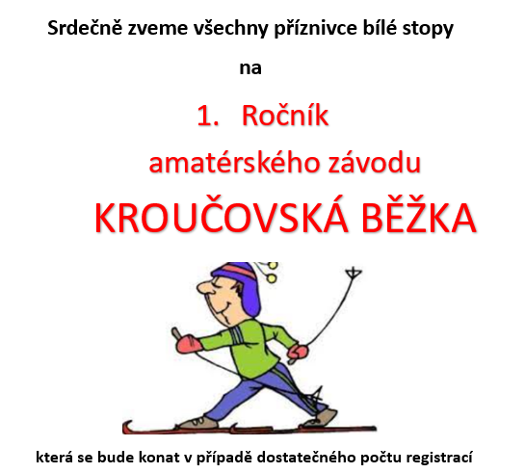
Začátkem prosince nás příroda obdařila nebývalou sněhovou nadílkou. A protože si s námi počasí v posledních letech pohrává, stoupenci sportovních akcí neváhali dlouho a v poměrně rychlém čase zorganizovali běžkařské závody. Akce se měla konat v sobotu 9.12. v případě dostatečném zájmu registrovaných.
Bohužel zájem nestačil na to, aby byla akce zrealizována. Možná i proto že akce byla velice blesková, ale bohužel v posledních letech si s námi počasí zahrává a není čas čekat, zda bude sníh nebo ne. V podstatě ani není možné určit předem termín, aby mohla být akce vyhlášena dostatečně v předstihu.
Každopádně doufáme že v budoucnu budeme moci očekávat větší přízeň počasí i občanů😊

Vánoční lucerničky pro děti
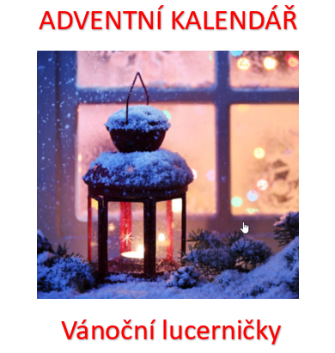
Zato akce Vánoční lucerničky, která se v loňském roce konala pro velký zájem už podruhé, si na neúčast občanů nemůže stěžovat. Před štědrým dnem byla v hospodě u Pucka vyhlášena tato vánoční hra pro děti, které se zúčastnilo více jak 15 dětí. V příjemné předvánoční atmosféře si děti zasoutěžili o ceny a vyrobili si sami vánoční ozdoby, které jak doufáme ozdobili jejich vánoční stromeček.
Tato adventní hra by nemohla vzniknout, pokud by v obci nebyl dostatečný počet ochotných maminek a tatínků, které se na jejím konání přímo podílí. Za tuto podporu jím tímto chceme moc poděkovat.
A těšíme se spolu s dětmi v tomto roce na další ročník.


Vánoční setkání seniorů
Jako každý rok se i letos 8.12.2023 uskutečnilo předvánoční setkání seniorů. V příjemné atmosféře se sešlo v hospodě u Pucka 15 seniorů a členové obecního zastupitelstva. Na uvítanou dostali všichni malou pozornost, došlo i na zákusky, chlebíčky a výborné domácí uzené. K tanci a poslechu hrál pan Petr Vrána z Litoměřic za pěvecké podpory všech přítomných. Což dokázalo, že se setkání jako každý rok povedlo. Je jen škoda, že nezúčastnilo více občanů.
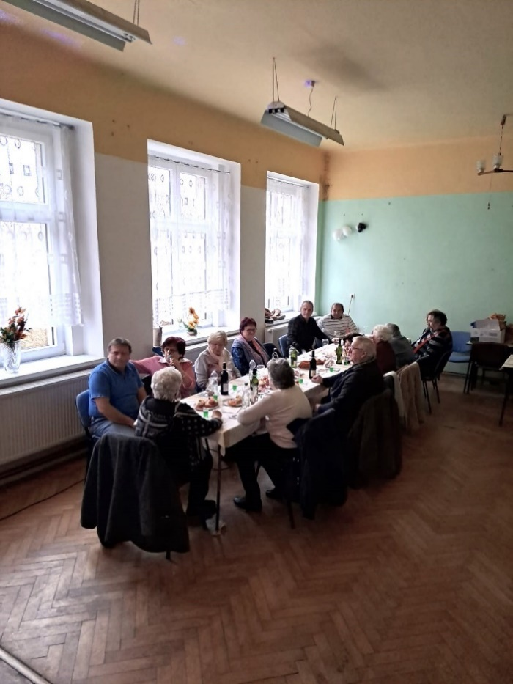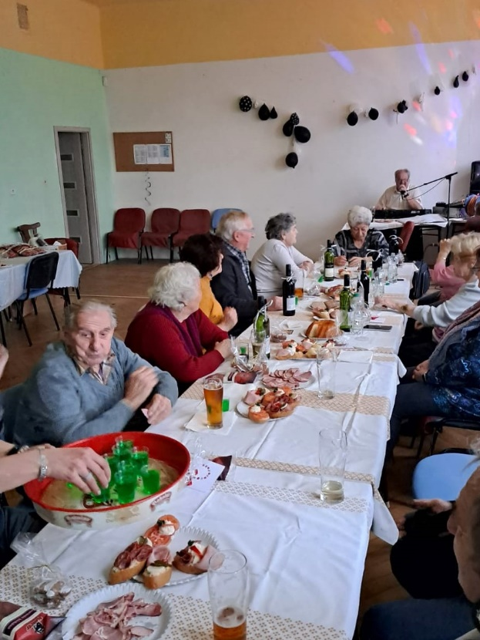

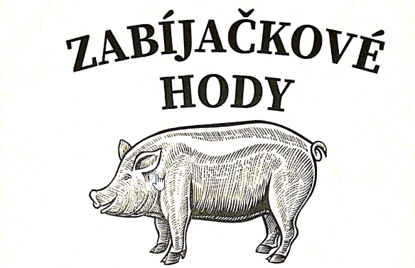
Zabijačkové hody 27.2.2024
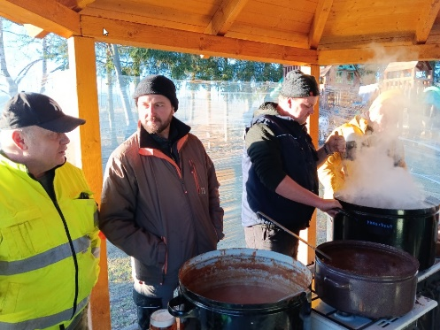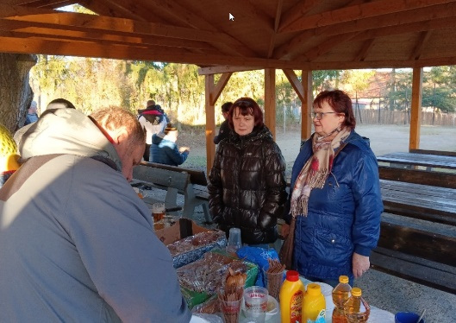

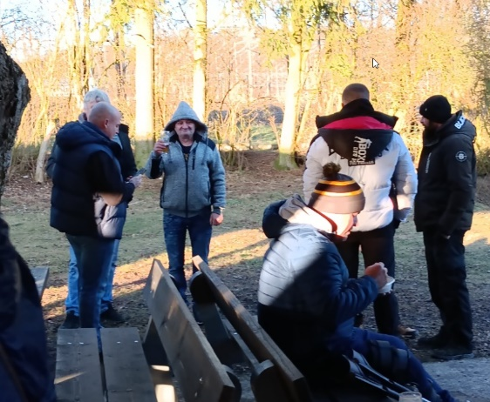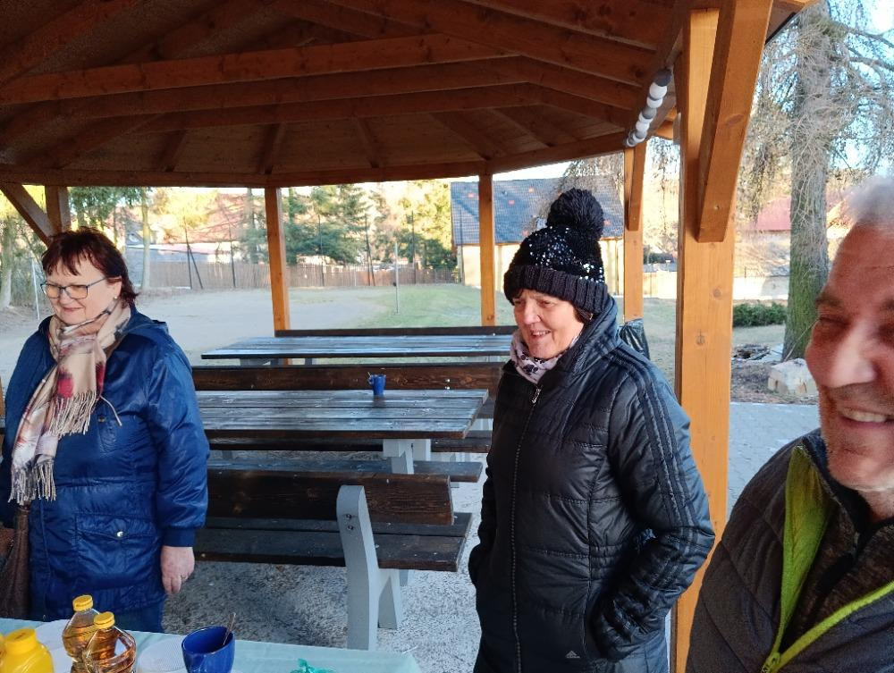

Stejně jako v loňském roce pro naší vesnici v hospodě u Pucka uspořádalo obecní zastupitelstvo tradiční zabijačkové hody, které se konají již od nepaměti před obdobím masopustu. Pro každého, kdo na tuto vydařenou akci zavítal, byly připraveny vynikající zabijačkové pochoutky – guláš, jaternice a nechyběly ani tlačenky. A kdo neměl chuť na maso mohl se občerstvit sladkým koláčem.
Děkujeme všem za účast, a hlavně pořadatelům za skvělé lahůdky a doufáme, že v dalším roce zavítá na tuto akci ještě víc lidí než letos.

Dětský karneval 2. 3.2024

Sobotní odpoledne první březnové soboty patřilo v hospodě u Pucka dětem a jejich karnevalu. Akce se vydařila nejen díky velké účasti více jak 50 dětí a dospělých, ale také díky dobré náladě, zajímavým soutěžím a pěkným cenám pro soutěžící. Vše bylo podmalováno krásnou hudbou pro děti a citlivým rozhodováním a přístupem moderátorů celé akce Adriany Trčkové a její dcery Nelly.

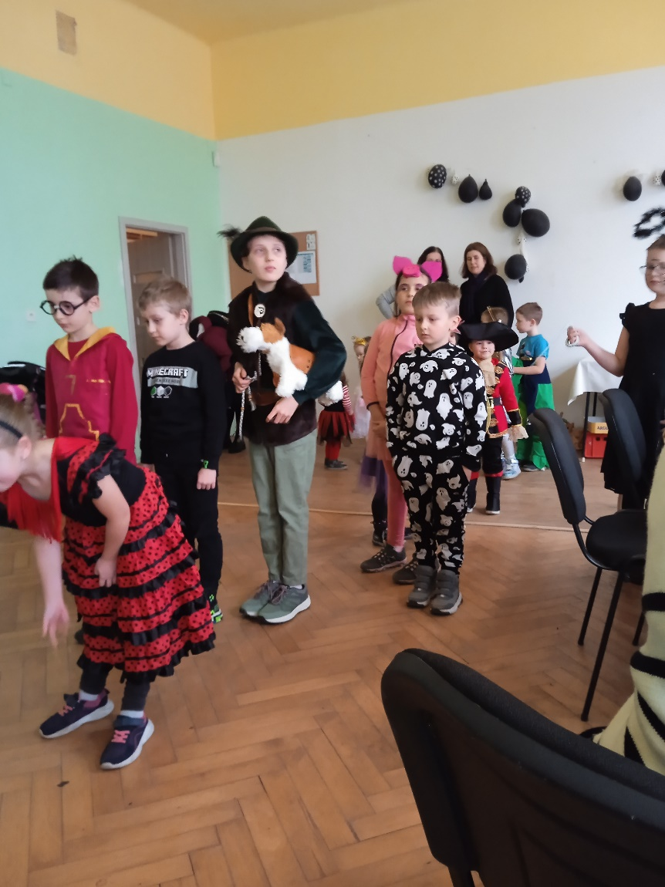
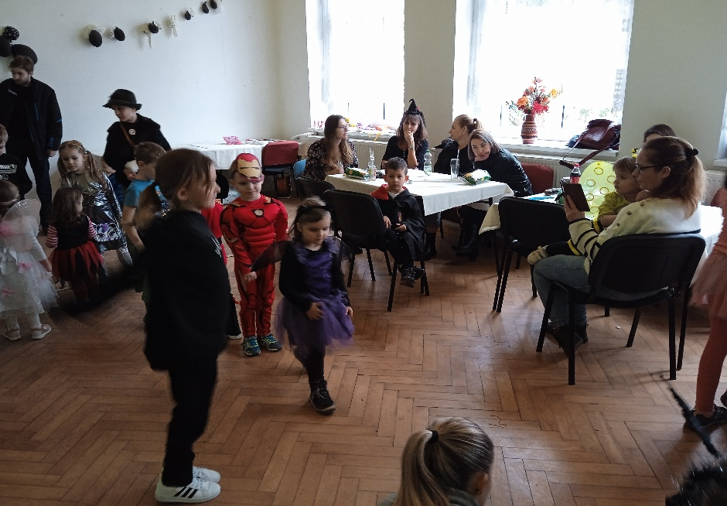
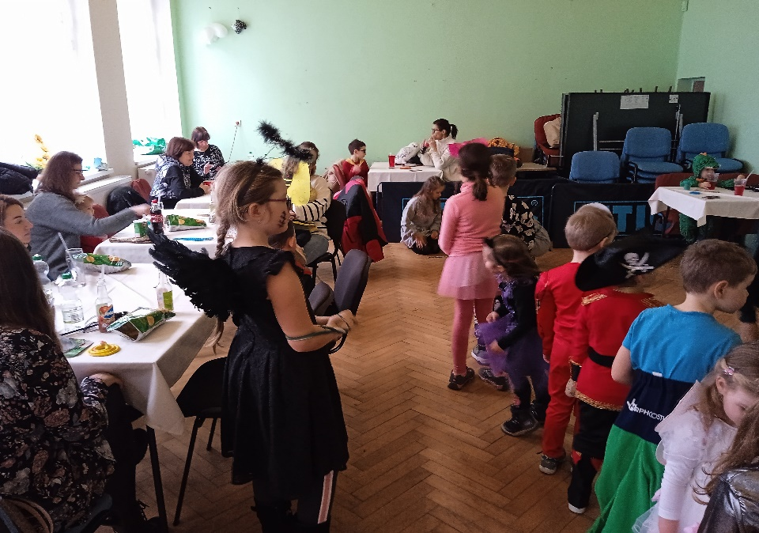
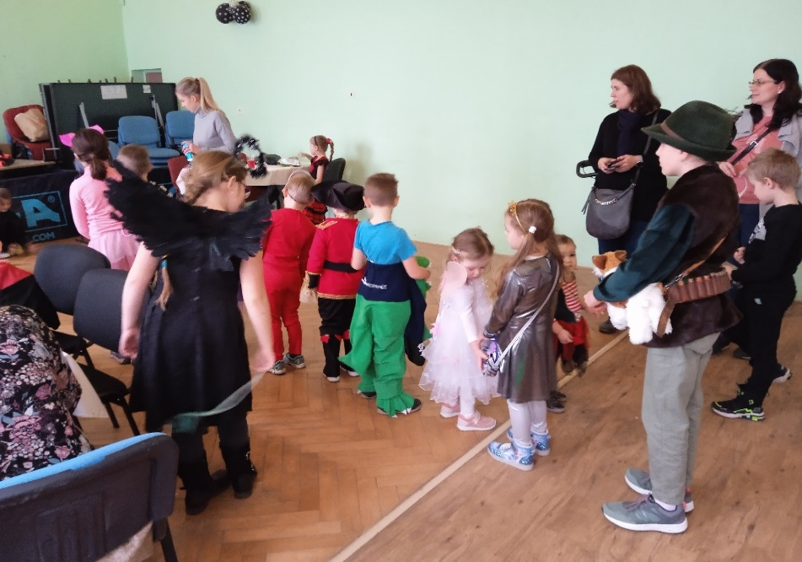
BLAHOPŘEJEME a VZPOMÍNÁME

V této rubrice blahopřejeme všem spoluobčanům k významným jubileím a bude možné zde na přání příbuzných zveřejnit vzpomínku – zájemci mohou zažádat na Obecním úřadě.
V měsíci lednu 2024 jsme poblahopřáli k významnému životnímu jubileu těmto občanům: Miluše Macková a Aleš Miláček
V měsíci únoru 2024: oslaví Marie Milotová a Božena Kováčiková krásné kulaté výročí
V měsíci březnu 2024 oslaví narozeniny: Božena Trčková, Jan Karn, Petr Rubeš
V měsíci dubnu 2024 oslaví narozeniny Věra Hejdová, Josef Štýbr, Květoslava Hajná, Eva Miláčková
V měsíci květnu oslaví narozeniny Miroslav Mrázek, Jarmila Štýbrová, Květoslava Erbová
Ještě jednou všem blahopřejeme a přejeme pevné zdraví do dalších let.

V měsíci lednu nás se smutkem v srdci opustila: Hana Vaicová
Zarmoucené rodině vyjadřujeme upřímnou soustrast

HISTORICKÉ OKÉNKO
Když bylo v listopadu 2023 vydáno 1. číslo Ročníku 1 Kroučovského zpravodaje, byla občanům Kroučové položena otázka, zda chtějí sledovat spíše historii obce, nebo historii jednotlivých domů v Kroučové. Většina se vyslovila pro historii domů. Proto budeme jejich přání respektovat.
První zmínky o občanech Kroučové, respektive jejich bydlištích, máme po roce 1600. Prameny jsou zejména ze zápisů v matričních knihách Kroučové, které se nacházejí v archivu v Litoměřicích. Prvně se ale zaměříme na skutečnost, která se týká číslování domů v Kroučové.
V minulých letech byl v obci vydáván „Kroučovský historický občasník“. V jednom z prvních čísel byl citován zápis ze staré školní kroniky, kde se píše že …“v 16. století bylo v Kroučové 16 starousedlých hospodářů, velký dvůr a zámek. Majitelem byl hrabě Žďárský. Poddaní museli kromě jiných prací sypati obilí pro chrty-totiž 1 korec žita a tolikéž ovsa. Chrtů bylo užíváno pro honitbu. Od dávky byli osvobozeni sousedé v č. 18 a 19, poněvadž chrty ve svém domě krmili“. Citace je zajímavá nejen svým obsahem, ale také tím, že vůbec první mnou zjištěné zmínky o usedlících v Kroučové pocházejí z Berní ruly sepsané v roce 1654 a z Tereziánského katastru, který byl sepsán v roce 1770. Podle Berní ruly je uváděno 11 usedlých hospodářů (v citaci se píše o 16-ti). Označení čísel popisných bylo zavedeno až v roce 1770 a v citaci jsou uváděna čísla, které co do počtu nemohla být. Možná, že se ale na úbytku usedlostí a občanů v této době podílely události po prohrané bitvě na Bílé Hoře v roce 1620. Uvedená citace z Kroučovského historického občasníku pochází z první "Kroniky školy v Kroučové", která byla napsána v letech 1885 až 1940. Tuto kroniku začal psát řídící učitel Antonín Arnolt po svém nástupu do školy a v úvodu zmínil některé historické události z historie školy a také historie obce Kroučová. Mezi nimi byly zmínky o zámku v obci a o krmení chrtů. Není zde ale jasně uveden pramen - zdroj, ze kterého pan řídící učitel Arnolt čerpal. Všechny tyto zmínky musíme brát s rezervou, dokud se nepodaří zdroj informace zjistit. Také uvedená popisná čísla obou statků jsou zavádějící a nemusí zcela souhlasit. Jde totiž o to, že výše zmíněné číslování domů bylo zavedeno až v roce 1770, při sepisování Josefínského katastru. Před tím domy žádná čísla neměly. Říkalo se jim spíše podle jména jejich obyvatel. Tak jsou také statky a domy uváděny v dalších zjištěných pramenech, například v Registrech purkrechtních rychty Kladenské, soud Unhošť (Kniha 151), jejichž doslovné citace uvádíme v dalším textu.

Jako první z Kroučovských gruntů a chalup je uváděn statek (dnes čp. 17), který určitě stojí v Kroučové na stejném místě jako tehdy dosud. Ale možná, že je ve stejném zuboženém stavu, jako když jej v roce 1630 kupoval od Martina Špatnýho Jan Fejfar. Dnešní podoba statku je sice poněkud jiná, je změněná staletími, ale zpustlá je stejně. Její podobu jí dalo navrácení původnímu majiteli a jeho potomkům, kteří nejsou schopni jej nejen udržovat v dobrém stavu, v jakém jim byl předám v restituci, ale ani nikdy nebyli schopni jej řádně převzít do své správy a pokračovat v díle, které začali jejich předkové. Ale popravdě řečeno, dnešní podoba návsi v Kroučové neukazuje jen tento statek v podobě, za kterou by se předkové jejich současných majitelů styděli. Těch zpustlých a hlavně prázdných statků je více. Nejvíc tím trpí střed obce a náves, která byla vždy v minulosti chloubou celé obce a nejen jí. Byla jednou z nejkrásnějších návsí v okolí, včetně její dominanty, zajímavého a poněkud zvláštního opukového Kroučovského kostela Svaté Markéty. Jistě si všimnete, že statky mají jméno po majiteli, ale ještě nemají popisná čísla. Seznam statků je podle stránek-folio-Register purkrechtních rychty Kladenské, soud Unhošť (Kniha 151).
Fol. (Folio = stránka) 607 - Krunt neb krčma Rutowská,
Prvním známým majitelem po roce 1600 byl Jan Chytra. Byl ženatý, ale o manželce není známo, jak se jmenovala. Měli spolu syna Kryštofa. Poté byl majitelem Adam Ruta. Měl manželku Annu, syna Martina a dceru Magdalénu. Ta se provdala za Tomáše Dwořáka (Dworzaka). Na gruntu byla krčma. Adam Ruta zemřel a jeho manželka si vzala Martina Špatnýho. Bydleli na gruntu společně s manželi Dvořákovými. V roce 1630 koupil tuto krčmu a stavení Jan Fejfar nemálo zpustlou od Martina Špatnýho a jeho ženy Anny. Zaplatil za ní 144 kop stříbrných. Tomáš Dwořák s Magdalenou již bydleli ve svém, koupili grunt Psejkovský. V roce 1657 je stále majitelem této usedlosti Jan Fejfar. Jan bydlel na gruntu spolu s manželkou Dorotou a dětmi Wenzlem, Bartolomějem, Marií, Magdalénou a Kateřinou. Po revizi zápisů Register v roce 1660 musel Jan Fejfar doplatit ještě 156 kop.

Jako další je uváděn na Fol. 613 Krunt Winopalský, majitel Mataus Maley
Po 30-ti leté válce patřil grunt Matěji Vinopalovi. Po jeho smrti v roce 1654 se gruntu ujal Matouš Malej.

Další Fol. 619 popisuje Krunt Chaloupkowský, ten byl kolem roku 1654, podle záznamů – pustý. Prvním majitelem po roce 1600 byl Jan Myla. Od něj koupil grunt v roce 1608 Jiřík Chaloupka. Ani u jednoho nejsou uváděni ani manželky, ani děti. Po roce 1630 měl tuto chalupu koupenou Jan Plichta.

Fol. 622 nám přibližuje Krunt Pseykowský a jeho majitele v roce 1654, Tomáše Dworziaka. Majitelem tohoto gruntu byl Václav Psejk. Ten měl syna, který se jmenoval také Václav. Ten po smrti otce prodal grunt Tomáši Dvořákovi, který společně s manželkou Magdalénou, rozenou Rutovou na gruntu hospodařil. Dvořák měl grunt na sebe zapsán od roku 1654. Václavovi Psejkovi platil na grunt splátky.

Fol. 628 uvádí další Krunt Feyfarovský, jeden z gruntů, kde hospodařila rodina a rod Feyfarů. Na tomto gruntu byl Jiří Feyfar. Ten se jej ujal v roce 1657 po svém otci Jakubovi Feyfarovi, který byl před ním majitelem tohoto gruntu. Zaplatil za to 124 kop a po revizi Register musel ještě v roce 1663 doplácet. Měl manželku Annu a děti: Jana, Tomáše, Jiříka, který se stal novým majitelem po smrti otce. Dále pak měl ještě děti Jakuba a Annu. Jiřík musel na základě získání gruntu vyplácet své sourozence.

Fol. 634 Chalupa Košinářská je uváděna v roce 1654 jako pustá. Prvním známým majitelem po roce 1600 je uváděn Jan Trynkhaus. Od něj tento grunt, či spíše chalupu koupil v roce 1615 Bartoň Košinář. V roce 1654, při sepisování Register, je chalupa uváděna jako pustá.

Fol. 637 Chalupa Slezákovská je také uváděna jako pustá. Prvním zapsaným majitelem na této chalupě je Jan Turn. V roce 1623 koupil tuto chalupu Jan Slezák. V roce 1654, při sepisování Register, je chalupa uváděna jako pustá.

Fol. 640 uvádí další jméno, které se v Kroučové objevuje do dnešních dnů. Chalupa je sice jmenována jako Uhlířovská, ale jejím majitelem je uváděn Bartoň Jelínek. Není známo, v které době byl na chalupě první majitel, ale je známé jeho jméno. Byl jím Melichar Kramář. Po něm byl dalším majitelem Honsa Uhlíř. Od něj se chalupy ujal Martin Tkadlec. Po jeho smrti se další majitelem, zapsaným v Registrech od roku 1652, stal Bárta (Bartoň) Jelínek.
Fol. 645 Chalupa Plichtovská – pustá. Na chalupě bydlela rodina, nebo někdo z rodiny Jana Plichty. V době sepisování Register, tedy v roce 1654, byla ale chalupa pustá.

Fol 648 Krunt Pýškovský – Jakub Špatnej. Prvním známým majitelem byl Petr Píša. Od něj koupil grunt v roce 1616 Jiří Holzpaur. Ten měl manželku Mařenu a syna Jiřího. Po jeho smrti si Mařena Holzpaurová vzala Jiřího Millera. Pravděpodobně odešla k němu na jeho vlastní grunt a majitelem se stal Jakub Špatnej. To bylo zapsáno v roce 1657. Jakub Špatnej měl manželku Barborou a děti. Jedna z nich byla dcera Kateřina, která byla narozena v roce 1658. Měli také syna Martina, který byl poté zapsán jako majitel gruntu. Spolu s ním tam byl jeho syn Jiřík Špatnej, dcera Majdaléna a Anna, provdaná Fejfarová. S nimi bydlela i jejich matka, vdova po Jakubovi. Rychtářem byl v toce 1657 byl podle zápisů v Registrech Jan Feyfar. V roce 1659 byl v Kroučové Jan Feyfar konšelem a Jiřík Feyfar rychtářem

Fol. 653 Krunt Milowský (správně Millerovský) - Šimon Jelínek. Jako první známý majitel je uváděn Jan Miller, který měl syna, také Jana. Pak zde bydlel Bartoň Třebocký. Když Bartoň Třebocký zemřel, tak si vdovu po něm, Alžbětu Třebockou vzal Bartoň Jelínek a spolu s ní se ujal gruntu. To bylo v roce 1654. Bartoň Jelínek odevzdal pak grunt svému synovi Šimonovi Jelínkovi. V roce 1661 se na grunt po Šimonu Jelínkovi dostává Jakub Palásek, se svou manželkou Kateřinou Paláskovou, rozenou Fejfarovou, měli děti Dorotu, Johanna, Kateřinu, Wenzela a Jakuba.

Fol. 657 Chalupa Kolárzowská – pustá. V starých knihách Registrech purkrechtních na listě 592 se píše, že je to pustá chalupa. To bylo v roce 1654. Ale první majitelkou byla Anna Honsová. V roce 1624 koupil chalupu Václav Kolář. Ale ne od Anny Honsové, ale pravděpodobně chalupa patřila ještě poté Jakubovi Feyfarovi, protože Václav Kolář vyplácel peníze Feyfarovým synům tj. Janovi, Tomášovi, Jírovi a Jakubovi.

Fol. 660 Krunt Dlouhowskej – pustej. V knihách starých purkrechtních na listu 594: Na gruntu hospodařil Jiřík Dlouhej, který ho měl zakoupený.
Tolik zápisy z Register purkrechtní rychty Kladenské, soud Unhošť (kniha 151). Uváděni jsou i občané Kroučové ze soupisu obyvatel Wsi Krauczová, z roku 1662 (SOA Praha). Jedná se o folio č. 74 a č. 75 ze Soupisu obyvatel Tachlovického panství, který byl z roku 1662, Kniha 106. V soupisu jsou kromě vsi Kroučové i vesnice patřící k panství Tachlovickému. Velká Dobrá, Dobrá Hořejší, Družec, Doksy Kamenice, Pozdeň, Doksy, Přítočno, Pohořice a ves Podol. U každé jsou uváděni obyvatelé, kteří v době sepisování Soupisu byli ve vsi.

Dalšími historicky zjištěnými fakty o občanech Kroučové jsou zápisky svazku Berní ruly (v archivu země České, fascikl 35.3). Zde jsme poučováni o Kroučové (také Krautschowa), že je 1/2 míle vzdálena od Ročova. Že se tam mluví obojím jazykem, tj. česky i německy. Pole obdělávají se s párem dobytka. Po strychu zimního výsevku klidí se na nejlepší půdě 4 mandele, na prostřední 3 a na špatné půdě dva mandele. Mandel byla míra a bylo to 15 kusů, například panáků na poli. Řemeslník tu není žádný, pastýř je cizí poddaný, bydlí v obecní chalupě a neužívá žádných pozemků. Dále je zde popsáno, kdo byl v té době majitelem usedlosti a kolik jich pravděpodobně bylo. První zápisy jsou z roku 1654. Je ale potřeba uvést,
že číslování z těchto let nesouhlasí s pozdějším číslováním, zavedeným Josefem II. v roce 1770, kdy se začalo číslovat podle Josefínského katastru. Uvádí se, kdo byl v tom roce v daném čísle popisném majitelem.

Popisné (pořadové) číslo majitel

1. zde bydlel Jan Feyfar (Jan Fejfar)
2. Girzy (Jirzy) Feyfar (Jiří Fejfar)
3. Jan Plichta, Martin Spatney (Jan Plichta, Martin Špatný?)
4. Siemon Jelinek (Šimon Jelínek)
5. Mathes Kreycžy (Matěj Krejčí)
6. Nengeřowský (statek) pustý statek ??
7. Nahanikowská (chalupa) (Nechaničovský ?? statek)
8. Symkovsky (statek) (Šimonovský ??)
9. Thomas Dworczakh (Tomáš Dvořák)
10. Bartoniowská (chalupa) (Barhanovský) pustý statek
11. Barton Jelinek (Bartoň Jelínek)

Jména lidí bydlících v usedlostech 1,2,4,5 a 11 bydlí v Kroučové dodnes. Z 11 usedlostí předválečných (před 30-ti letou válkou) bylo po válce obydleno 7 (č.1-5, 9 a 11). Z opisu záznamu Františka Maleckého z Kroučové, který byl zaznamenán panem Vernerem z Mutějovic, vyplývá, že v té době byla v Kroučové již hospoda.

V zápisu se objevují sousedé, kteří v té době bydleli v Kroučové, ovšem jejich jména již mají novodobý přepis. Tak jsou tedy uváděni tito obyvatelé: Jan Fejfar, Matouš Krejčí, Stradešovský, Jiří Fejfar, Vavřinec Malecký, Bartoň Jelínek, Tomáš Zlatník, Václav Malecký, Barhanovský, Jan Plichta, Martin Špatný, Šimon Jelínek, Nechaničovský a Šimonovský. Poslední je uváděn Tomáš Dvořák, který v roce 1654 držel hospodu. Když porovnáváme oba jmenné zápisy, zjistíme, že některá jména se až na přepis shodují, jen v zápise Františka Maleckého se jich vyskytuje více. Ve skutečnosti tedy bylo usedlostí v Kroučové v té době více jak jedenáct. Chybí však číslo usedlosti Stradešovského, Václava a Vavřince Maleckých a také usedlost Tomáše Zlatníka.

SPORT
Odložené silvestrovské utkání ve fotbale
V sobotu 6. 1.2024 proběhlo na hřišti odložené silvestrovské utkání ve fotbale. V přátelském zápase se proti sobě postavila stará garda a mladá generace Sokol Kroučová. Stará garda ukázala, že se mladí mají stále co od zkušených učit a jednoznačně zvítězila. Svou výhru pak společně s poraženými oslavili.

Zimní přestávka
Během zimní přestávky, před začátkem jarní sezóny, probíhá fotbalová příprava mužstva Sokol Kroučová v penzionu V Podlesí v Pochválově.

MŠ DUBÍNEK
V lednu i v únoru jsme si v Dubínku kromě výchovně vzdělávací práce, které je habaděj, užili sníh i spoustu projektových dní a akcí. Protože před vánočními prázdninami bylo hodně nemocných dětí, domluvili jsme se s rodiči a z vánoční besídky jsme udělali „novoroční“. Sešli jsme se v hojném počtu 4. 1. 2024. Děti byly skvělé jako vždycky a my jsme vykročili do dalšího roku „pravou“.

Máme konec února a v rámci inovativního vzdělávání jsme uskutečnili tři projektové dny – Logické šifry a hádanky, Únikové hry a Zábavné programování. Sice naše škola preferuje prožitkové učení, výchovu k praktickým činnostem, lesní pedagogiku, ale to neznamená, že jsme pradubínci , naopak!!! Cesta je cíl a my se postavíme každé výzvě.

Například jsme v únoru navštívili novostrašeckou knihovnu, kde jsme si povídali o knížkách, listovali a prohlíželi a nevěřili byste, jak děti vyprávění městské knihovny zaujalo a moc se tam těšily . Aby také ne, naším tématem v těchto týdnech je zrovna lidské tělo a paní knihovnice zvolila knihu o rozmnožování. A to vám bylo tak hezké vyprávění, že už všichni víme, že děti rozhodně čáp nenosí a už vůbec nestačí, že se maminka s tatínkem mají rádi.
Také u nás byl minulý týden Český červený kříž z Rakovníka – skvělá hodinka s názornou 1. pomocí , navštívili jsme Tylovo divadlo v Rakovníku s představením v „Korunách stromů“.

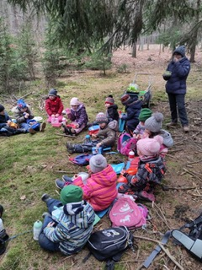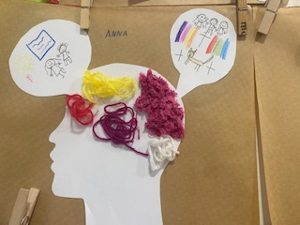

V březnu nás čeká výlet do planetária do Prahy, kde se interaktivně seznámíme s hlavními objekty na obloze, budeme mít karneval v Dubínku, s večerní bojovkou a spinkáním ve školce, program s včelařem panem Cafourkem, který k nám do školky přijede také v březnu a další zajímavé akce .
Důležité pro veřejnost je určitě datum 2.5.2024 od 13:00 – 18:00 zápis do naší mateřské školy. Vše potřebné najdete na našem webu skolkadubinek.cz
Ve školce máme pořád plno práce a zábavy, naše další předškoláky čeká v dubnu zápis do školy, a tak se intenzivně připravují. Někdo se těší, někdo ne, všichni tak nějak tuší, že je to další důležitý krok v jejich životě.

